2014年3月ASQ发育筛查系统研究与应用培训通知
儿童时期是人生发展的关键时期，国务院最新颁布的《中国儿童发展纲要（2011－2020）》指出，儿童是人类的未来，是社会可持续发展的重要资源。为儿童提供必要的生存、发展、受保护和参与的机会和条件，最大限度地满足儿童的发展需要，发挥儿童潜能，将为儿童一生的发展奠定重要基础。早期识别婴幼儿和学龄前儿童的发育偏倚或迟缓、识别他们的社交和情绪问题是及时获得早期干预/特殊教育的前提；同时使用评估儿童的沟通、运动、解决问题、适应性行为，以及社交和情绪能力的筛查量表对儿童进行综合发育的筛查和(或)监测，是早期识别的前提。
上海市儿童医院(上海市儿童保健所)卞晓燕教授及其团队自2004年起与美国俄勒冈大学人类发育中心/发育残障者的优势中心和早期干预研究所的Jane Squires教授所领导的团队合作，先后开展了“ASQ在上海市儿童的标准化及心理测量学特性研究”、“ASQ和ASQ:SE的全国常模研究”等研究，于2011年起与保罗•H布鲁克斯出版有限公司合作，开始组织、翻译、负责审校和出版ASQ:SE及其使用指南，指导研发了ASQ系统的网络版本及其辅助产品，经美国正式授权并联合珠海海扬教育科技有限公司共同完成了ASQ系统产品的引进。这个系统可以帮助儿童的家长在专业人士的指导下，实际参与孩子的综合发育的筛查和/或监测，进而参与到孩子的早期教育、早期干预、特殊教育的游戏活动。中文版的引进将大大推动我国儿童发育评估系统的科学化发展，为特殊儿童的检查、评估、监测提供更为完善系统的依据。
为保证研修班质量，此班作为小班授课，招生50名学员，进修学习结束经考核后颁发《ASQ系统发育筛查研究与应用资格证》。并授予2014年国家级医学A类继续教育学分。
2014年3月28日报到，2014年3月29日-30日在珠海举办为期二天的ASQ系统研究与应用培训班，现将有关事项通知如下：
一、 培训内容：
- 发育筛查/监测的定义、益处
- 认识与儿童发育有关的风险和保护因素
- ASQ系统（中文版）的组成、解释ASQ和ASQ:SE的使用授权和ASQ和ASQ:SE的特点
- ASQ和ASQ:SE中国常模的人口统计学特征和ASQ在中国的研究
- 如何完成ASQ-3、为ASQ-3计分、看待和解释结果
- 如何登陆网站获得筛查结果和游戏/亲-子活动
- 临床应用案例解析或科研设计讨论以及学员与教师、学员间的交流等
二、 培训经费：
1) 单独参会每人1244元培训费。（含证书费，授课费，场地费，课件资料费。）
2）ASQ系统操作指导书籍两套756元。（开展儿童发育筛查工作时必备指导书。）
3)采购套餐4赠送免费培训1人名额。采购套餐5赠送免费培训2人名额。（彩色折页 上印刷有详细价目表！）
4)统一安排食宿，费用自理。（按国际惯例不接站，交通费自理）（温馨提示：请参会时
携带彩色免冠两寸照片两张，身份证复印件一份，做学员档案和证书时使用。)
三、 培训时间、地点：
2014年3月28日报到，上课时间2014年3月29日至30日。
培训地址：广东省珠海市北京理工大学珠海学院综合楼
住宿地址：广东省珠海市北京理工大学珠海学院行政楼11-12楼国际交流中心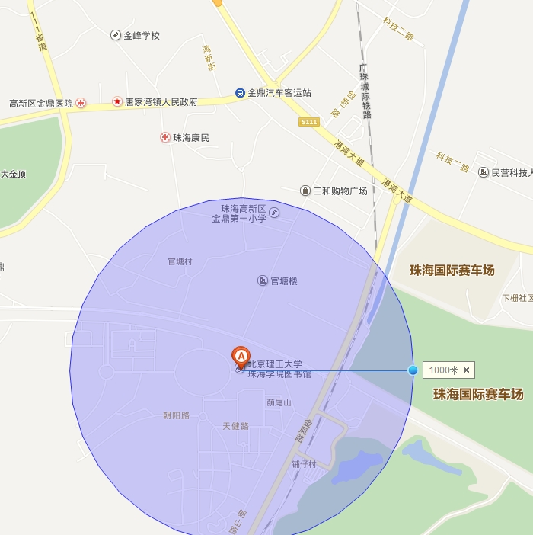
四、报名条件：国内各类医院临床医生及高校及科研机构医学学科、在读博士、硕士研究生、青年教师均可申请。 参 会 回 执
姓 名 | 性别 | 单位 | 职务 | 手机号码  （很重要）
到达时间
住宿要求 | 从 月 日 到 月 日
住宿要求 | 大床房（ ） 双标房（ ） 合住 （ ） 包间（ ）

请认真填写，在相应的栏目中打（√），并于2014年3月28日前发传真或邮件！谢谢！
五、主办单位：珠海海扬教科ASQ系统研发中心 协办单位：北京理工大学珠海学院
报名专线：武老师15907563190 、方老师18575653711 QQ在线报名:1691000190
电子邮箱：1691000190@qq.com 电话：0756-6815686 传真：0756-6815689

